语言碰撞、智慧飞扬

——市备案课题组开展课题研讨活动

11月的常州已渐渐被寒冷笼罩，但11月的崔小却迎来了暖暖的旭日，没错，根据期初安排，为了进一步落实课题研究，进一步深化对《提高小学生数学语言表达能力的策略研究》的认识，课题组成员梁晓英老师和张建芳老师分别执教了六年级的《百分数的意义和读写》和一年级的《10加几和相应的减法》的课题研讨课。

梁老师由学生熟悉的综合实践活动材料引入，激发了学生的学习兴趣，例题也处理得十分巧妙，由各个开放式的问题连贯而成，在整个数学课堂中，梁老师很注重对孩子语言表达能力的培养，比如：经常会追问学生表示什么意思？又表示什么意思？65％呢？等等。张老师的课堂则充满了童趣，充满了激情，整堂课张弛有度，学生在快乐中收获知识，在不知不觉的表达中训练能力。同时张老师也善于充分挖掘学生的语言表达潜力，时刻都要求孩子说说你是怎么想的。

课后，课题组所有成员进行了简单有效的评课研讨活动。先由两位老师对本节课进行简单的说课和反思，然后是课题组的成员们各抒己见，纷纷就本节课如何在教学中培养数学语言表达能力进行研讨，气氛非常的浓厚。课题组成员们在研讨中学习，在学习中进步，相信经过不断的学习、研讨，课题组将会迎来一个崭新的春天！

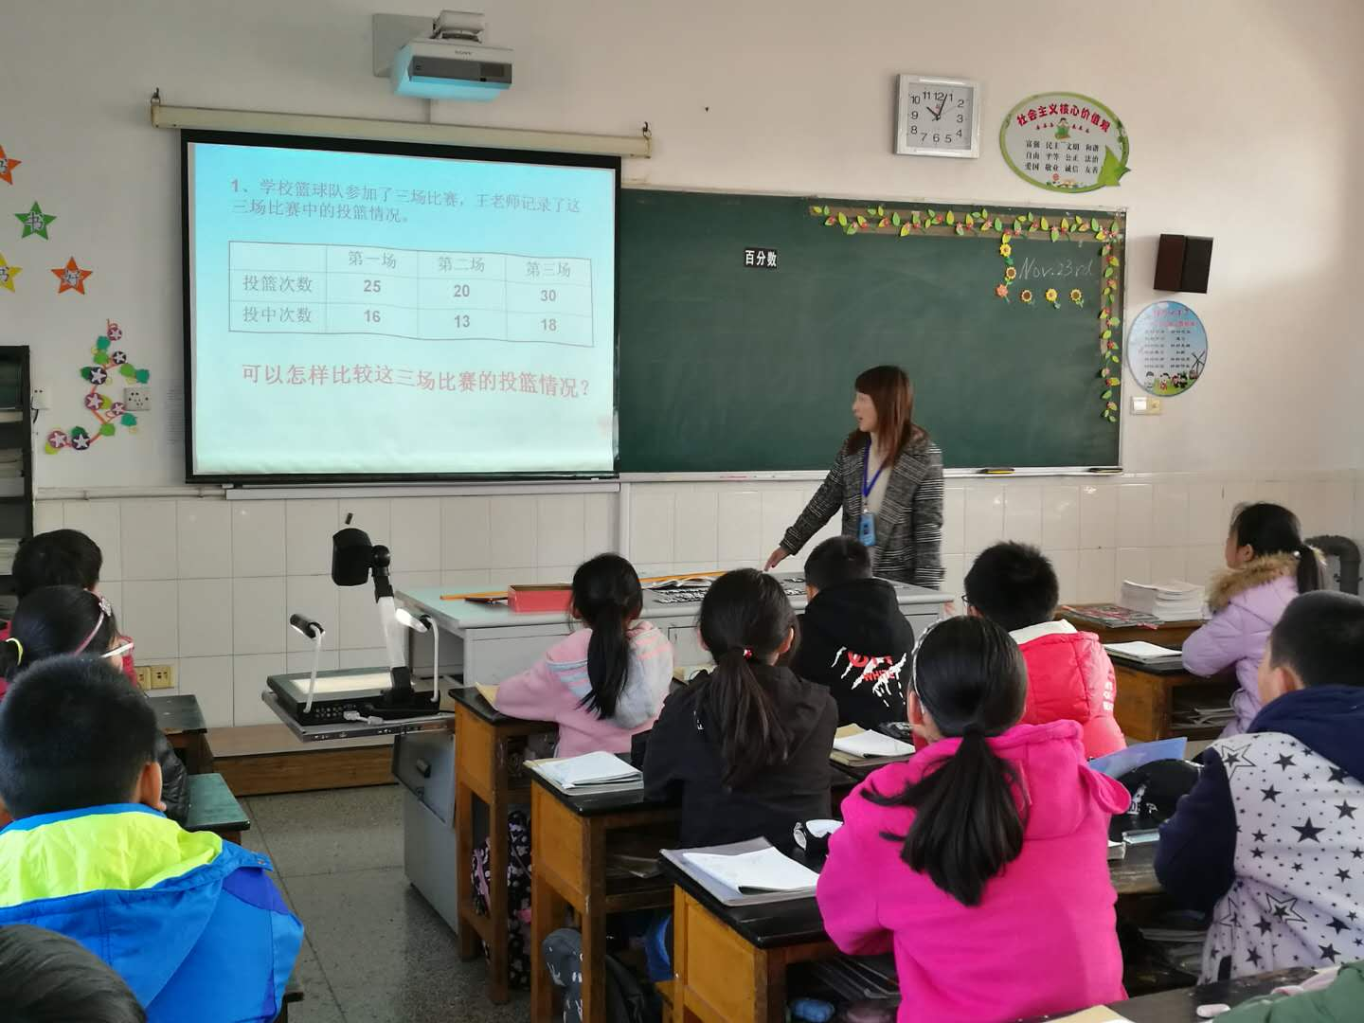撰稿：彭建国 摄影：高娴静 审核：龚美娟

